Введение

В условиях современного рынка, где онлайн-покупки становятся неотъемлемой частью жизни потребителей, создание специализированного интернет-магазина по продаже холодильников представляет собой перспективную и актуальную задачу. Проект "XolodinikBY" нацелен на реализацию web-платформы, способствующей удобному и быстрой продаже холодильников в Республике Беларусь. Разработка такого интернет-магазина не только ответит на растущий спрос на бытовую технику, но и обеспечит покупателей доступной информацией о товаре, а также возможность оперативного заказа.
Основной особенностью "XolodinikBY" станет наличие многофункционального интерфейса. Важные функции, такие как фильтрация товаров, сортировка по цене и возможность оставлять отзывы, помогут создать комфортную среду для выбора и покупки. При этом администраторы получат инструменты для эффективного управления ассортиментом и обработки заказов, что повысит уровень обслуживания клиентов.
Первый раздел называется «Анализ задачи». В нем представлена постановка задачи, включающая исследование предметной области, определение её организационно-экономической сущности, а также обзор существующих способов решения. Здесь же приводится описание всех входных и выходных данных.
В разделе «Проектирование задачи» рассматриваются ключевые этапы разработки программного продукта. Он содержит сведения об организации данных в среде разработки, описание пользовательского интерфейса, алгоритмов обработки информации и системы справочной поддержки.
Третий раздел — «Реализация». В нём подробно описаны созданные элементы: функционал пользователя и администратора, а также аннотации страниц.
Четвёртый раздел — «Тестирование». Здесь рассматривается проверка корректности работы сайта. Также моделируются все возможные действия пользователя от запуска программы до выхода.
Пятый раздел — «Применение». В нём раскрывается назначение и область использования сайта, указывается среда функционирования (веб-браузеры и мобильные устройства), а также описывается работа справочной системы.
В разделе «Заключение» приводится краткая формулировка задачи, результаты разработки, описание применённых методов и средств, а также степень автоматизации процессов на разных этапах.
«Список использованных источников» содержит перечень материалов, применённых в ходе работы.
1 Анализ задачи
1.1 Постановки задачи
1.1.1 Организационно-экономическая сущность задачи

Наименование задачи: “XolodinikBY”
Цель разработки: Создание сайта для продажи холодильников в Республике Беларусь
Назначение: Продажа холодильников в Республике Беларусь
Порядочность использования: при необходимости
Источники и способы получения данных: интернет
Обзор существующих аналогичных ПП: Сайт https://magazin-atlant.by так же продаёт холодильники. На сайте важные функции, такие как поиск по фильтрам, поддержка, сортировка по стоимости, личный кабинет, меню, каталог товаров. Все эти основные функции так же будут присутствовать в новом ПП.

1.1.2 Функциональные требования

Описание перечня функций и задач, которые должен выполнять
будущий ПП:
Гость:
1. Просматривать главную страницу с каталогом товаров
2. Просматривать информацию о товарах
3. Просматривать отзывы на товары
4. Найти интересующие товары
5. Заказать и оплатить товар
6. Оставить отзыв на товар
7. Просмотр контактов магазина
Администратор:
1. Авторизоваться
2. Управлять акциями
3. Добавлять/удалять товары из каталога
4. Выйти из аккаунта
5. Модерировать отзывы
6. Обрабатывать заказы

1.1.3 Описание процессов с входной, выходной и условно-постоянной информацией

Входная информация:
1. Электронная почта
2. Номер телефона
3. Логин
4. Пароль от аккаунта на сайте
5. Информация о искомом холодильнике (модель, производитель, тех. характеристики)
6. Оценка товара и текст для отзыва
7. Новый пароль (при изменении пароля)
Выходная информация:
1. Информация о заказе
Условно-постоянная информация:
1. Каталог холодильников
2. Акции
3. Отзывы

1.1.4 Эксплуатационные требования

Требования к применению: помогает быстро купить и узнать о требующихся товаров.
Требования к надёжности: Система может быть недоступна не более чем 24 часа в год. У администратора сайта должна быть возможность выгрузить и загрузить копию сайта.
Требования к интерфейсу: при разработке сайта должны быть использованы преимущественного оранжево-голубые оттенки. Основные разделы сайта должны быть доступны с первой страницы. Грамотный пользовательский интерфейс. Сайт должен адаптироваться под компьютер.

1.2 Инструменты разработки

В разработке сайта будет использоваться платформа NicePage. Основная причина этого выбора связана с тем, что данный конструктор обладает интуитивно понятным интерфейсом и широким набором готовых модулей, что позволяет быстро создавать современный и адаптивный дизайн без необходимости тратить много времени на верстку с нуля. NicePage предоставляет гибкие инструменты для работы с контентом, интеграции карт, форм обратной связи. Благодаря встроенной адаптивности сайт будет корректно отображаться на любых устройствах, а система управления контентом позволит легко обновлять данные о медицинских учреждениях, их услугах и расписании. Всё это делает NicePage оптимальной платформой для быстрого запуска и дальнейшего масштабирования проекта.
Однако одной платформы для визуальной части недостаточно - необходимо также выбрать язык программирования, на котором будет реализована серверная логика и обработка данных. В данном случае выбор сделан в пользу фреймворка Flask на языке Python. Этот язык отличается простотой синтаксиса, высокой читаемостью кода и богатой экосистемой библиотек, что позволяет быстро разрабатывать функционал любой сложности. Python отлично подходит для создания поисковых систем, работы с базами данных, интеграции API и реализации алгоритмов фильтрации и сортировки информации.
Такое сочетание - NicePage для фронтенда и Python для бэкенда - позволяет объединить скорость и удобство разработки с мощной логикой обработки данных. В результате сайт будет привлекательным и удобным для пользователей.

1.3 Выбор стратегии разработки и модели ЖЦ

Для разработки веб-ресурса «XolodinikBY» следует выбрать стратегию разработки и модель жизненного цикла. Осуществляем выбор посредством составления таблиц:
Таблица 1 – Выбор модели жизненного цикла на основе характеристик требований
№ критерия | Критерии категории требований | Каскадная | V-образная | RAD | Инкрементная | Быстрого прототипирования | Эволюционная
1. | Являются ли требования к проекту легко определимыми и реализуемыми? | Да | Да | Да | Нет | Нет | Нет
2. | Могут ли требования быть сформулированы в начале ЖЦ? | Да | Да | Да | Да | Нет | Нет
3. | Часто ли будут изменяться требования на протяжении ЖЦ? | Нет | Нет | Нет | Нет | Да | Да
4. | Нужно ли демонстрировать требования с целью их определения? | Нет | Нет | Да | Нет | Да | Да
5. | Требуется ли проверка концепции программного средства или системы? | Нет | Нет | Да | Нет | Да | Да
6. | Будут ли требования изменяться или уточняться с ростом сложности системы (программного средства) в ЖЦ? | Нет | Нет | Нет | Да | Да | Да
№ критерия | Критерии категории требований | Каскадная | V-образная | RAD | Инкрементная | Быстрого прототипирования | Эволюционная
7. | Нужно ли реализовать основные требования на ранних этапах разработки? | Нет | Нет | Да | Да | Да | Да
8. | Итог | 4 | 4 | 5 | 4 | 3 | 3
Итог: на основе результатов заполнения табл. 2 подходящей является RAD модель.
Таблица 2 – Выбор модели жизненного цикла на основе характеристик команды разработчиков
№ критерия | Критерии категории команды разработчиков  проекта | Каскадная | V-образная | RAD | Инкрементная | Быстрого прототипирования | Эволюционная
1. | Являются ли проблемы предметной области проекта новыми для большинства разработчиков? | Нет | Нет | Нет | Нет | Да | Да
2. | Являются ли инструментальные средства, используемые в проекте, новыми для большинства разработчиков? | Да | Да | Нет | Нет | Нет | Да
3. | Изменяются ли роли участников проекта на протяжении ЖЦ? | Нет | Нет | Нет | Да | Да | Да
4. | Является ли структура процесса разработки более значимой для разработчиков, чем гибкость? | Да | Да | Нет | Да | Нет | Нет
5. | Важна ли легкость распределения человеческих ресурсов проекта? | Да | Да | Да | Да | Нет | Нет
6. | Приемлет ли команда разработчиков оценки, проверки, стадии разработки? | Да | Да | Нет | Да | Да | Да
7. | Итог | 3 | 3 | 4 | 3 | 4 | 3
Итог: на основе результатов заполнения табл. 2 подходящими являются RAD модель и модель быстрого прототипирования
Таблица 3 – Выбор модели жизненного цикла на основе характеристик коллектива пользователей
№ критерия | Критерии категории коллектива пользователей | Каскадная | V-образная | RAD | Инкрементная | Быстрого прототипирования | Эволюционная
1. | Будет ли присутствие пользователей ограничено в ЖЦ разработки? | Да | Да | Нет | Да | Нет | Да
2. | Будут ли пользователи оценивать текущее состояние программного продукта (системы) в процессе разработки? | Нет | Нет | Нет | Да | Да | Да
3. | Будут ли пользователи вовлечены во все фазы ЖЦ разработки? | Нет | Нет | Да | Нет | Да | Нет
4. | Будет ли заказчик отслеживать ход выполнения проекта? | Нет | Нет | Нет | Нет | Да | Да
5. | Итог | 2 | 2 | 2 | 1 | 2 | 2
Итог: на основе результатов заполнения табл. 3 подходящими являются каскадная, V-образная, RAD, эволюционная модели и модель быстрого прототипирования
Таблица 4 – Выбор модели жизненного цикла на основе характеристик типа проектов и рисков
№ критерия | Критерии категории типов проекта и рисков | Каскадная | V-образная | RAD | Инкрементная | Быстрого прототипирования | Эволюционная
1. | Разрабатывается ли в проекте продукт нового для организации направления? | Нет | Нет | Нет | Да | Да | Да
2. | Будет ли проект являться расширением существующей системы? | Да | Да | Да | Да | Нет | Нет
3. | Будет ли проект крупно- или среднемасштабным? | Нет | Нет | Нет | Да | Да | Да
№ критерия | Критерии категории команды разработчиков  проекта | Каскадная | V-образная | RAD | Инкрементная | Быстрого прототипирования | Эволюционная
4. | Ожидается ли длительная эксплуатация продукта? | Да | Да | Нет | Да | Нет | Да
5. | Необходим ли высокий уровень надежности продукта проекта? | Нет | Да | Нет | Да | Нет | Да
6. | Предполагается ли эволюция продукта проекта в течение ЖЦ? | Нет | Нет | Нет | Да | Да | Да
7. | Велика ли вероятность изменения системы (продукта) на этапе сопровождения? | Нет | Нет | Нет | Да | Да | Да
8. | Является ли график сжатым? | Нет | Нет | Да | Да | Да | Да
9. | Предполагается ли повторное использование компонентов? | Нет | Нет | Да | Да | Да | Да
10. | Являются ли достаточными ресурсы (время, деньги, инструменты, персонал)? | Нет | Нет | Нет | Нет | Да | Да
11. | Итог | 6 | 5 | 5 | 1 | 5 | 3
Итог: на основе результатов заполнения табл. 4 подходящей является каскадная модель.
Таблица 5 – итоги заполнения таблиц 1-4
 | Каскадная | V-образная | RAD | Инкрементная | Быстрого прототипирования | Эволюционная
Общий итог: | 15 | 14 | 16 | 9 | 14 | 11
Общий итог: в итоге заполнения табл. 1 – 4 наиболее подходящей является RAD модель.

2 Проектирование задачи
2.1 Проектирование структуры сайта

В ходе разработки веб-ресурса была составлена структура сайта, представленная в приложении А.

2.2 Моделирование бизнес-процессов

В ходе разработки веб-ресурса был смоделирован бизнес-процесс заказ товара, представленный в приложении Б.

2.3 Проектирование модели базы данных

В ходе разработки веб-ресурса была составлена модель базы данных, представленная в приложении В.

2.4 Разработка UML-диаграмм

В ходе разработки веб-ресурса были составлены следующие UML-диаграммы: диаграмма вариантов использования, диаграмма последовательности, диаграмма деятельности, диаграмма классов и диаграмма кооперации. Они представлены в приложении Г.

2.5 Разработка пользовательского интерфейса

В ходе разработки веб-ресурса были составлены UI и UX прототипы, представленные по ссылке https://www.figma.com/design/VFZzBONY3q993 h8egU531o/Untitled?node-id=0-1&p=f и в приложении Д
3. Реализация

Программный продукт реализован с использованием языка Python и фреймворка Flask, что обеспечивает модульную архитектуру и удобное взаимодействие с базой данных. Для хранения информации применяется база данных SQLite, подключаемая через библиотеку SQLAlchemy. В проекте задействован основной файл приложения, HTML-шаблоны для отображения страниц, а также каталог статических ресурсов, предназначенный для хранения изображений загружаемых товаров. Константы и переменные задают параметры подключения к базе данных, путь к каталогу загрузки файлов и секретный ключ для защиты пользовательских сессий.
Организация данных построена на нескольких моделях. Модель User хранит информацию о пользователях, включая логин, пароль, номер телефона и роль. Модель Prod описывает товары, фиксируя их модель, производителя, цену, технические характеристики, описание и путь к изображению. Модель Order отвечает за оформление заказов, включая телефон и электронную почту клиента, статус, дату, а также связь с пользователем и товаром. Модель Sale реализует управление скидками, фиксируя их размер, даты действия и связь с конкретным товаром. Модель Review хранит отзывы пользователей, включая дату, оценку, текст и связи с заказом, товаром и пользователем. Таким образом, система охватывает все ключевые процессы: учёт товаров, оформление заказов, управление скидками и отзывами, а также разграничение ролей пользователей.
Входная информация представлена логином, паролем, номером телефона, параметрами поиска и фильтрации товаров, данными заказа и отзыва. Выходная информация включает уведомления об ошибках авторизации и регистрации, список товаров с возможностью фильтрации и сортировки, сведения о заказах и скидках, а также отзывы пользователей. Условно постоянными данными являются справочники товаров, заказы, скидки и отзывы, хранящиеся в базе данных.
Функциональные возможности системы включают регистрацию с проверкой уникальности логина и номера телефона, авторизацию с обработкой ошибок и использованием хэширования паролей, выход из системы, отображение списка товаров с поиском, фильтрацией и сортировкой, просмотр характеристик и отзывов на странице товара, добавление новых отзывов, оформление заказов с фиксацией даты и статуса, а также работу панели администратора, которая позволяет управлять товарами, обрабатывать заказы и настраивать скидки. Личный кабинет пользователя предоставляет возможность просматривать собственные заказы и изменять пароль.
Спецификация программы включает использование языка Python 3, фреймворка Flask и библиотек SQLAlchemy, Flask Login, Flask Bcrypt и Werkzeug. Операционная среда — любой современный веб-браузер, поддерживающий HTML и CSS. Основными файлами проекта являются app.py как основной файл приложения, db.db как база данных SQLite, каталог шаблонов HTML и каталог статических ресурсов.
Таким образом, реализация программного продукта основана на модульной архитектуре, использовании современных библиотек и технологий, что обеспечивает удобство эксплуатации, надёжность и расширяемость системы.

4 Тестирование
4.1 Тесты на использование

Таблица с тест кейсами и результатами тестирования находится в приложении Е.

4.2 Отчёт о результатах тестирования

В ходе тестирования программного продукта были проверены основные функциональные возможности системы. Для каждой функции были составлены тест-кейсы, включающие описание действий пользователя, ожидаемый результат, фактический результат и итог тестирования.
5 Руководство пользователя
5.1 Общие сведения о программном продукте

Программный продукт имеет название «XolodinikBY». Его основное назначение заключается в организации доступа пользователей к информации о товарах, возможности оформления заказов, оставления отзывов и взаимодействия с системой скидок. Система обеспечивает удобную регистрацию и авторизацию, управление заказами и отзывами, а также предоставляет администраторам инструменты для добавления новых товаров, изменения их характеристик и установки акций.
Возможности программы включают регистрацию и авторизацию пользователей с проверкой уникальности логина и номера телефона, оформление заказов с фиксацией даты и статуса, добавление отзывов к товарам, просмотр и фильтрацию каталога по производителям и ценовым диапазонам, сортировку по стоимости, а также управление товарами, заказами и скидками через административную панель.
Основные характеристики программного продукта заключаются в использовании веб-фреймворка Flask и базы данных SQLite, модульной архитектуре, включающей блоки авторизации, каталога товаров, заказов, отзывов и скидок, поддержке работы с изображениями для карточек товаров, а также обеспечении безопасности данных за счёт хэширования паролей и использования секретного ключа.
Область применения системы - использование администрацией для управления ассортиментом и заказами, а также покупателями для получения информации о товарах, оформления заказов и написания отзывов. Периодичность использования продукта постоянная: система функционирует в режиме онлайн и доступна пользователям ежедневно для взаимодействия с каталогом и оформлением заказов.
Среда функционирования приложения - веб-браузер, поддерживающий современные стандарты HTML и CSS. Для работы серверной части требуется среда Python 3 с установленными библиотеками Flask, SQLAlchemy, Flask Login, Flask Bcrypt и Werkzeug. Объём оперативной памяти для корректной работы сервера составляет не менее 2 ГБ, объём внешней памяти зависит от количества хранимых изображений и данных о товарах, но может быть ограничен несколькими гигабайтами. Требования к мониторам минимальны: поддержка стандартного разрешения 1024×768 и выше. Периферийное оборудование ограничивается стандартными устройствами ввода - клавиатурой и мышью, а также возможностью загрузки изображений через файловую систему.

5.2 Инсталляция

Сайт функционирует как веб-платформа, поэтому его установка на устройство не требуется. Пользователь получает доступ через браузер по ссылке, предоставленной разработчиками. Все возможности системы становятся доступны сразу после открытия страницы.

5.3 Руководство пользователя
5.3.1 Запуск программы

Работа с системой начинается сразу после открытия сайта в браузере.

5.3.2 Инструкции по работе с программой

Гость
Регистрация пользователя (рисунок 1)
- Нажмите кнопку
- Введите логин, номер телефона и пароль;
- Нажмите «Зарегистрироваться»;
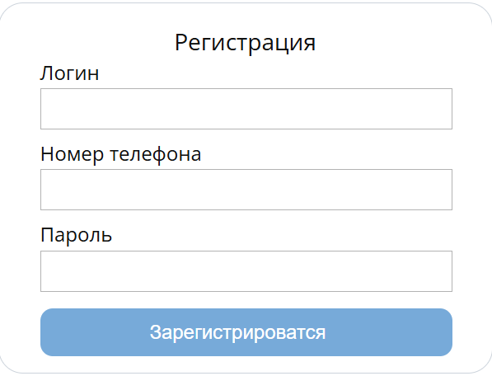
- При успешной регистрации произойдёт переход на страницу авторизации.
Рисунок 1 – форма регистрации
Авторизация (рисунок 2)
- Перейдите на страницу Авторизации;
- Введите логин и пароль;
- Нажмите «Войти»;
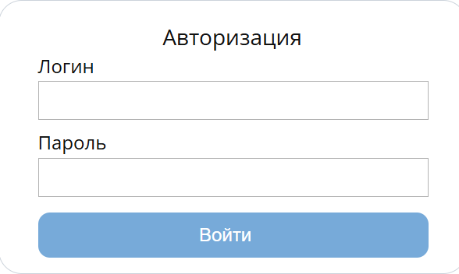
- Пользователь будет перенаправлен на главную страницу.
Рисунок 2 – форма авторизации
Фильтрация товаров (рисунок 3)
- На главной странице выберите нужного производителя или задайте ценовой диапазон;
- Нажмите кнопку «Применить фильтр»;
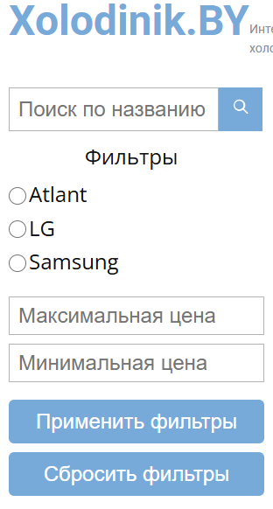
- Отобразятся только товары, соответствующие выбранным условиям.
Рисунок 3 – фильтр товаров
Просмотр товара и отзывы (рисунок 4)
- Перейдите на страницу выбранного товара;
- Ознакомьтесь с его характеристиками и описанием;
- Внизу страницы можно просмотреть отзывы других пользователей;
- При наличии заказа на данный товар пользователь может оставить собственный отзыв и оценку.
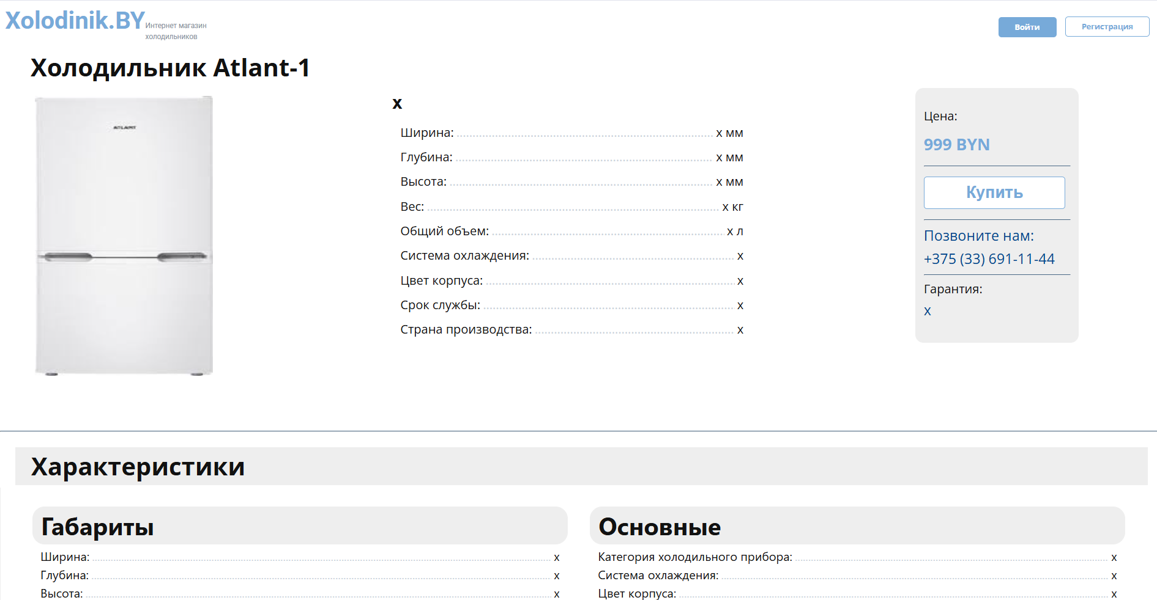

Рисунок 4 – Cтраница товара
Пагинация отзывов (рисунок 5)
- Перейдите на страницу товара;
- Внизу списка отзывов выберите номер страницы;
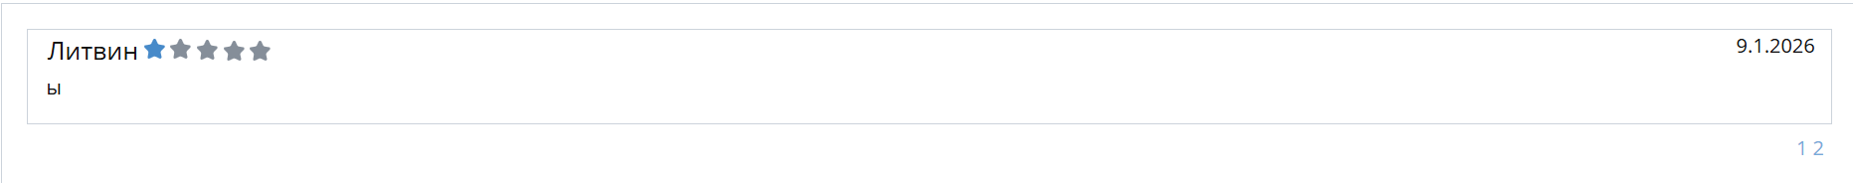
- Отобразятся отзывы, соответствующие выбранной странице.
Рисунок 5 – страницы отзывов
Пользователь
Личный кабинет (рисунок 6)
- Нажмите кнопку «Личный кабинет» на главной странице;
- На странице отобразятся ваши заказы, их статус и дата оформления;
- При необходимости можно изменить пароль, указав старый и новый.
Рисунок 6 – личный кабинет пользователя

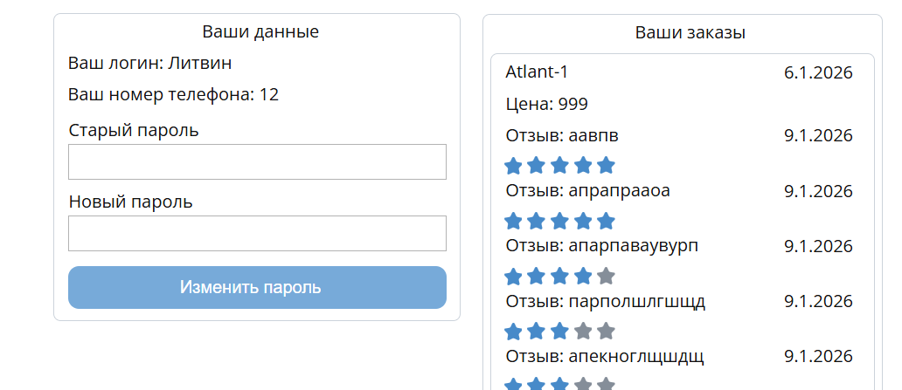
Оформление заказа (рисунок 7)
- Перейдите на страницу выбранного товара;
- Нажмите кнопку «Заказать»;
- Введите контактные данные: номер телефона и адрес электронной почты;
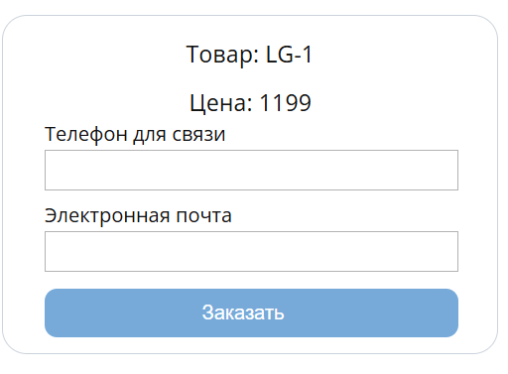
- Подтвердите заказ, после чего он появится в списке ваших заказов со статусом «на рассмотрении».
Рисунок 7 – форма оформления заказа
Добавление отзыва (рисунок 8)
- Перейдите на страницу товара, который вы приобрели;
- В нижней части страницы заполните форму отзыва: укажите оценку и текст комментария;
- Нажмите кнопку «Отправить»;
- Отзыв будет сохранён и отображён на странице товара, а средний рейтинг обновится.
Рисунок 8 – форма добавления отзыва
Выход из аккаунта (рисунок 9)
- В личном кабинете нажмите кнопку «Выйти из аккаунта»;

- Сеанс завершится, произойдёт возврат на главную страницу без авторизации.
Рисунок 9 – кнопка выхода из аккаунта
Администратор
Управление заказами (рисунок 10)
- Перейдите в раздел «Панель администратора» и выберите пункт «Заказы»;
- На странице отобразится список всех заказов с указанием их статуса;
- Для изменения статуса заказа используйте кнопку «Принять» или «Отказать»;
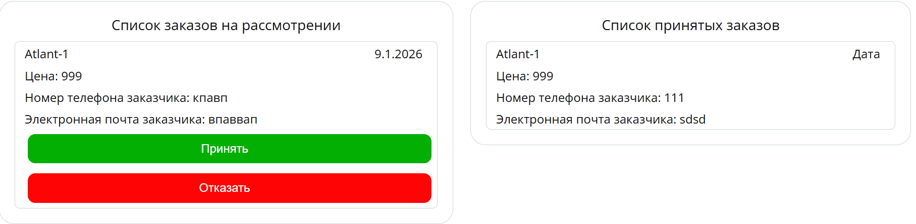
- После подтверждения изменения заказ обновится, а пользователь получит актуальную информацию.
Рисунок 10 – панель управления заказами
Управление скидками (рисунок 11)
- В панели администратора откройте раздел «Скидки»;
- Для создания новой скидки укажите процент и выберите товар из списка;
- Нажмите кнопку «Создать», цена товара автоматически пересчитается с учётом скидки;
- Для удаления скидки выберите её из списка и нажмите кнопку «Удалить», цена товара вернётся к исходной.

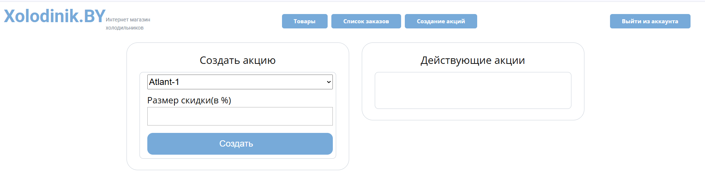
Рисунок 11 – панель управления скидками
Управление товарами (рисунок 12)
- В панели администратора перейдите в раздел «Товары»;
- Для добавления нового товара заполните форму с характеристиками и загрузите изображение;
- Нажмите кнопку «Создать», товар появится в каталоге;
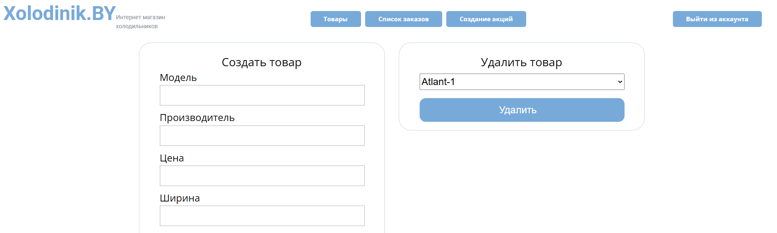
- Для удаления товара выберите его из списка и нажмите кнопку «Удалить», после чего он исчезнет из базы данных.
Рисунок 12 – панель управления товарами
Панель администратора (рисунок 13)
- Для доступа к административным функциям используйте кнопку «Панель» на главной странице;
- В панели доступны разделы «Заказы», «Скидки» и «Товары»;
- Навигация осуществляется через меню, каждый раздел открывается в отдельной вкладке;
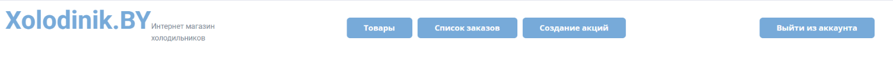
- Панель администратора позволяет централизованно управлять всеми ключевыми процессами интернет-магазина.
Рисунок 13 – главная страница панели администратора
5.3.3 Завершение работы с программой

Для завершения роботы с программой необходимо закрыть вкладки в браузере или сам браузер.

Заключение

В ходе выполненной работы была разработана и протестирована веб-платформа для управления каталогом товаров и заказами, предназначенная для использования в сфере электронной коммерции. Реализованы основные модули системы: регистрация и авторизация пользователей, оформление заказов, добавление и удаление товаров, управление скидками, а также возможность оставления отзывов и их отображение на страницах продуктов.
Результаты тестирования показали, что программный продукт функционирует корректно: все ключевые сценарии - регистрация, вход и выход из системы, создание и обработка заказов, добавление и удаление товаров, настройка скидок и работа с отзывами — выполняются в соответствии с ожидаемыми результатами. Ошибки обрабатываются корректно, система информирует пользователя о неверных действиях, что подтверждает её надёжность и удобство эксплуатации.
Степень готовности программного продукта к эксплуатации можно оценить как высокую. Система доступна для использования сразу после запуска в браузере, не требует установки и обеспечивает удобный интерфейс для всех категорий пользователей - покупателей и администраторов.
Таким образом, разработанный веб-ресурс может быть успешно внедрён в практику интернет-торговли. Он обеспечивает централизованное управление товарами и заказами, поддерживает взаимодействие с пользователями и готов к регулярному использованию в реальных условиях.
Список использованных источников

- Интернет-магазин холодильников Атлант (электронный ресурс) - https://magazin-atlant.by
- Документация фреймворка flask - https://flask-russiandocs.Readthedocs .io/ru/0.10.1/
- Документация flask_login - https://flask-login.readthedocs.io/en/latest/

